E.A.P
Encadrement des activités physiques

Entretien et suivi du matériel

Caserne :

Type appareil :  Vélo  N° série / marque :  Réf Isilog : | 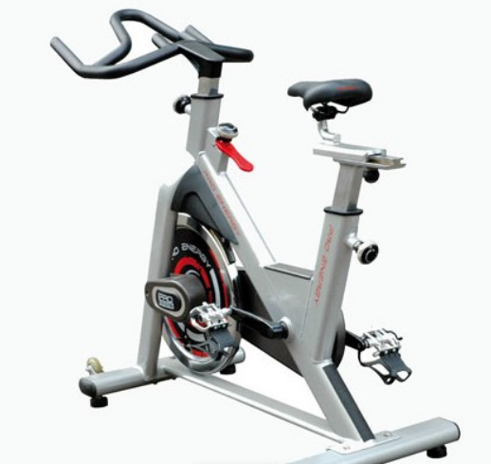
Matériel nécessaire | Caisse à outils, aspirateur, lavette, produit détergent désinfectant

- Préconisations d’utilisation à afficher à proximité de l’agrès
- Poids max. utilisateur : 150 kg
- Nettoyage systématique après utilisation
- Serviette obligatoire
- Se reporter à la notice fabricant fourni avec l’appareil
- Faire une demande de réparation si nécessaire

Préconisations d’entretien / nettoyage | Périodicité : 3 mois
Resserrage des différentes vis | x
Nettoyage complet du châssis | x  Chiffon + produit détergent
Vérification des piles de l’écran ou état du raccordement électrique | x
Vérification et lubrification des pièces de réglage (tube de selle / guidon) | x
Nettoyage du système d’entrainement (chaine ou courroie) | x
Contrôle du système de freinage / transmission | x  Voir notice fabricant
Etat général (patins, soudures, état des pièces plastiques, caoutchouc et métalliques) | x

Entretien réalisé par : | Date | Remarques

